Possiamo definire il **capitale d’impresa** come l’insieme dei mezzi a disposizione, in un dato momento del periodo amministrativo, del soggetto aziendale per il perseguimento delle finalità dell’azienda, siano essi di diritto o di fatto.

Di diritto: spettano all’azienda per legge o per accordi.

Di fatto: appartengono e sono di proprietà dell’azienda o del soggetto aziendale.

L’analisi che abbiamo effettuato in relazione al capitale ha portato alla distinzione dello stesso in due aspetti, quello **QUALITATIVO** e quello **QUANTITATIVO**.

L’analisi qualitativa pone il capitale sul piano degli **investimenti** **(COME L’HO IMPIEGATO)** ovvero degli impieghi di moneta in fattori grazie ai quali svolgere la produzione e lo scambio di beni o servizi, e sul piano delle **fonti di finanziamento (DA DOVE L’HO AVUTO)**, utili all’impresa per realizzare gli investimenti.

I FINANZIAMENTI possono essere **interni** o **esterni**. I **primi** sono frutto di **capitali di rischio** (o di **apporto** o capitale di **costituzione** **fornito da soci e proprietario al momento della nascita** **dell’azienda**) messi a disposizione, o di **capitali di risparmio**, i **secondi** sono invece frutto di **debiti di finanziamento** **o debiti di funzionamento.**

I debiti di **funzionamento** o **regolamento** sono anche detti **indiretti**, i debiti di **finanziamento** sono invece considerati debiti **diretti**. Il termine stesso esplicita il fatto che mentre i debiti di finanziamento sono frutto di contrattazioni dirette ed esplicite, i debiti di funzionamento sorgono in presenza di dilazioni di pagamento: sostituiscono temporaneamente una uscita monetaria e sono espressione di un credito mercantile di cui l’azienda gode presso i fornitori.

I criteri con cui si classificano gli investimenti, ovvero l’ottenimento di beni o diritti utili all’imprenditore per lo svolgimento dell’attività economica, sono principalmente due:

il criterio della **destinazione** e il criterio della **liquidabilità**, anche detto **finanziario**.

Entrambi definiscono due classi di investimento, le **immobilizzazioni** e le **disponibilità**.

IMMOBILIZZAZIONI = rimangono parte durevole dell’impresa e sono a fecondità ripetuta, **O DISPONIBILITÀ NON FACILMENTE LIQUIDABILI**

DISPONIBILITÀ = la loro presenza non è indispensabile sul lungo periodo e sono a fecondità semplice

Il criterio della destinazione distingue gli investimenti e perciò di capitale sulla base della loro permanenza all’interno del ciclo aziendale. Viceversa, il criterio della liquidità, pone un confronto sulla base della facilità con qui l’investimento può essere convertito in moneta per rimborsare i debiti contratti.

Per quanto riguarda l’aspetto quantitativo, la terminologia invece impone l’uso di definizioni quali ATTIVITÀ (INVESTIMENTI) e PASSIVITÀ (FINANZIAMENTI ESTERNI O DI TERZI).

Le attività esprimono i valori di segno positivo, le passività viceversa; questa caratteristica è fondamentale per determinare una terza grandezza quale il FONDO NETTO DI VALORI, espressione della consistenza della ricchezza, in termini monetari, relativa al soggetto economico. Il capitale di per se è costituito da capitale sociale, riserve, utile e perdita d’esercizio.

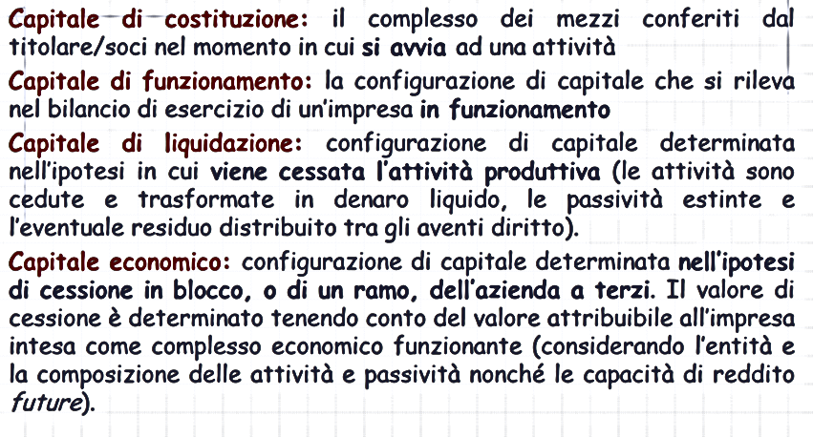

I **costi** relativi ai fattori produttivi che non hanno ancora ceduto la loro utilità all’impresa, e i **ricavi** già conseguiti ma relativi a fattori le cui utilità non sono già state cedute o create, fanno parte del capitale d’impresa, assieme ai valori finanziari ed economici del capitale. Capitale e reddito sono dunque interrelati.

Sono attività i valori finanziari positivi e i valori economici negativi, quindi eventuali valori anticipati di costo.

Sono passività e netto i valori finanziari negativi, i valori economici positivi (valori anticipati di ricavo) e i valori economici di capitale.

REDDITO variazione subita dal capitale netto in un dato periodo in seguito allo svolgimento dei fatti di gestione.

Si può determinare sia attraverso la differenza tra il capitale netto finale (capitale netto iniziale + reddito d’esercizio) e quello iniziale (PROCEDIMENTO SINTETICO), sia attraverso la somma algebrica di componenti positivi (ricavi) e negativi (costi) di competenza economica dell’esercizio.

Il reddito è una quantità economica, astratta, dinamica e mai certa.

Si distinguono reddito ordinario e straordinario in base alla gestione di operazioni che rientrano o meno nella normale attività svolta dall’impresa.

Il reddito ordinario si divide inoltre in operativo e finanziario: si dice reddito operativo quello legato alle operazioni di produzione caratteristiche o extra; è detto finanziario, invece, il reddito frutto della gestione finanziaria, ovvero dalle operazioni poste e selezionate per acquisire risorse finanziarie o per impegnare quelle in eccesso.

INVENTARIO metodo di ricerca, descrizione e classificazione degli elementi costituitivi del capitale, seguito dall’attribuzione di un valore.

LA RILEVAZIONE

Parte fondamentale dell’amministrazione dell’impresa, nonché terzo o quarto momento di questo oneroso percorso, è la rilevazione. Dopo aver effettuato le operazioni di assestamento, si procede alla chiusura dei conti, cioè alla determinazione del saldo di ogni singolo conto e alla sua sottoscrizione all’interno della colonna dare o avere il cui valore risulta minore, al fine di raggiungere l’uguaglianza tra le due sezioni. Successivamente si determina il saldo di conto economico, relativo all’utile/perdita di esercizio: in questo particolare conto, il saldo precedentemente riportato del conto economico relativo sarà iscritto nella sezione opposta nel conto di utile o costo di esercizio.

I conti rimasti saranno epilogati con i rispettivi saldi all’interno dello stato patrimoniale.

BILANCIO D’ESERCIZIO documento in cui si sintetizza la contabilità generale con lo scopo ti rappresentare il reddito conseguito nel corso del periodo d’esercizio e il capitale raggiunto al termine di quest’ultimo.

Le scritture di assestamento sono utili, per così dire, a “far quadrare i conti”. Questo perché, nel corso di un periodo amministrativo, la contabilità generale rileverà costi e ricavi che abbiano avuto la loro manifestazione finanziaria. Ciò vuol dire che potrebbe non rilevare costi e ricavi che, pur non avendo avuto la loro manifestazione finanziaria, sono di competenza economica dell’esercizio; allo stesso tempo, non tutte le operazioni che hanno avuto manifestazione finanziaria durante l’esercizio concorrono a determinarne il reddito.

Per questo si parla di scritture di rettifica, che eliminano le operazioni che non sono di competenza economica dell’esercizio, e scritture di integrazione, che aggiungono quelle di competenza economica dell’esercizio non rilevate a causa della mancata manifestazione finanziaria delle stesse.

Aspetto economico: riguarda costi e ricavi sostenuti o conseguiti dall’azienda.

Aspetto finanziario: riguarda variazioni di liquidita, crediti e debiti.